オオカミ復活運動
オオカミ展2018
〜伊豆高原〜

今、日本の自然は大荒れ！ シカの増え過ぎが元区。植物は食い荒らされて 禿山となり、風雨にさらされて山崩れさえ起きています。
これを防ぐのは、オオカミ以外にはいないのです。
明治時代に絶滅に追いやられたオオカミの役割の大切さを学び、
その復活をみなさんと考えます。

2018. 11. 16 （金）〜18 （日）
10:30 ~ 17:00

「会場」 伊豆急行 伊豆高原駅
やまもプラザ商店街地階出口
「入場料」無料
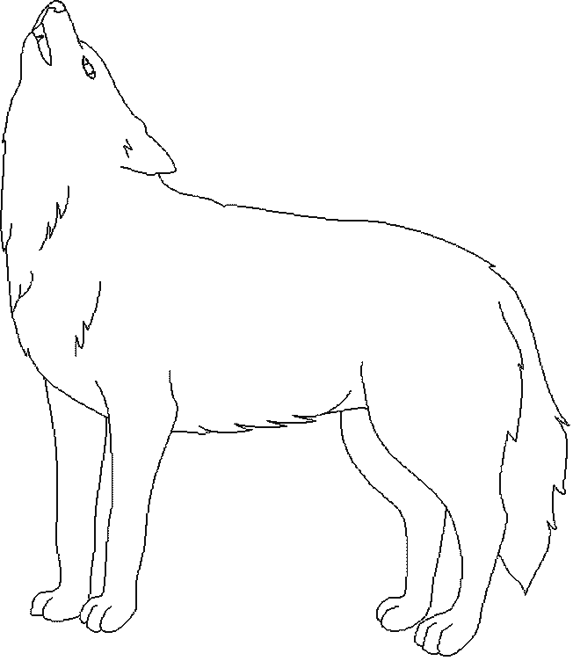
＜イベント内容＞
◆ 写真・パネル展示 ◆ オオカミ等身体模型 ◆ オオカミと人間関係 ◆ オオカミの遠吠え（CD）
◆ オオカミの生態 ◆ オオカミクッズ販売
◆ シカ食害の事態

絶滅したオオカミの復活で
伊豆の森と海の生態系を守る！

[主催]一般社団法人 日本オオカミ協会静岡県支部 [協賛] 伊豆いきもの研究会、伊豆ユネスコクラブ、水木の会
問合せ先・静岡県支部 三島秀介 電話0557 - 51 -1751

